
Trabalho de Conclusão de Curso de Engenharia da Computação
RADARTORRES:
PROTÓTIPO PARA DETECÇÃO, LOCALIZAÇÃO E SELEÇÃO AUTOMÁTICA DE TORRE COM CONTROLADOR HEURÍSTICO-NEUROEVOLUTIVO
RadarTorres:
a prototype for target detection, localization and automatic tower selection with a heuristic-neuroevolutionary controller
Gabriel Vasconcellos de Morais
Matheus Emanoel Gomes Souza
Anker Douglas Loss
RESUMO
A construção de protótipos de sensoriamento com hardware acessível é um recurso didático relevante em Engenharia da Computação, por permitir explorar de forma prática conceitos de aquisição de dados, rastreamento e tomada de decisão automática. Este trabalho apresenta o RadarTorres, um protótipo que detecta um alvo em movimento, estima sua posição e decide, entre um conjunto de torres candidatas posicionadas ao redor de uma base central, qual delas deve responder a esse alvo – problema central que o trabalho busca resolver: como identificar, localizar e atribuir automaticamente a torre mais adequada a cada alvo, de forma auditável e sem depender de sensores ou atuadores de uso industrial. O sistema combina dois sensores ultrassônicos (que medem a distância pelo eco do ultrassom) com quatro câmeras de 720p, processa quadros de vídeo (frames) e classifica o alvo por sua cor, formato e tamanho. O protótipo converte as leituras de ângulo e distância em posição cartesiana, exibindo-as em tempo real em um radar circular, seleciona automaticamente a torre mais adequada para cada alvo e registra em auditoria toda ação executada. Essa seleção combina uma heurística determinística, escrita como regras explícitas de engenharia, com uma rede neural que aprende, por meio de um algoritmo genético próprio, a refinar essa escolha e o instante do acionamento. O treinamento dessa rede ocorre inteiramente antes da operação do sistema, em um ambiente simulado que executa gerações de episódios de teste até evoluir os parâmetros da rede; concluído o treinamento, esses parâmetros são incorporados de forma fixa à aplicação, de modo que, durante a execução real, o sistema apenas aplica o que foi aprendido previamente, sem ajustar seus parâmetros em tempo real. O processamento e a tomada de decisão são concentrados em uma aplicação desktop, com arquitetura pensada para permitir evolução futura sem exigir hardware adicional. Discutem-se, por fim, as limitações inerentes à abordagem de hardware acessível e de baixo custo adotada, e o fato de a validação do protótipo, até o momento, ter sido realizada inteiramente por simulação de software, já que a estrutura física ainda não foi montada nem testada.
Palavras-chave: Detecção e rastreamento de alvos; Seleção automática de torre; Controlador heurístico-neuroevolutivo; Arduino; Protótipo.
ABSTRACT
This work presents RadarTorres, a prototype developed as a Final Course Project in Computer Engineering that detects a moving target, estimates its position, and decides, among a set of candidate towers placed around a central base, which one should respond to that target – the central problem this work addresses: how to automatically identify, localize, and assign the most suitable tower to each target, in an auditable way and without relying on industrial-grade sensors or actuators. The system combines two ultrasonic sensors (which measure distance by ultrasound echo) with four 720p cameras, processes video frames, and classifies the target by color, shape, and size. The prototype converts angle and distance readings into Cartesian position, displaying them in real time on a circular radar, automatically selects the most suitable tower for each target, and logs every executed action for auditing. This selection combines a deterministic heuristic, written as explicit engineering rules, with a neural network that learns, through a custom genetic algorithm, to refine that choice and the activation timing. Training of this network happens entirely before the system is put into operation, in a simulated environment that runs generations of test episodes until the network’s parameters evolve; once training is complete, these parameters are embedded as fixed values into the application, so that, during actual execution, the system only applies what was previously learned, without adjusting its parameters in real time. Processing and decision-making are concentrated in a desktop application, with an architecture designed to allow future evolution without requiring additional hardware. Finally, the limitations inherent to the accessible, low-cost hardware approach adopted are discussed, as is the fact that validation of the prototype has so far been carried out entirely through software simulation, since the physical structure has not yet been assembled or tested.
Keywords: Target detection and tracking; Automatic tower selection; Heuristic-neuroevolutionary controller; Arduino; Prototype.

Introdução
Sistemas automáticos de detecção e resposta a alvos exigem, além de identificar um estímulo, rastrear com precisão sua posição e aplicar regras de decisão que evitem respostas indevidas – tarefas comumente resolvidas com sensores de radar, de custo elevado. Como alternativa a esse tipo de equipamento, este trabalho adota técnicas de visão computacional, aliadas a hardware acessível, como parte central da arquitetura do protótipo. Protótipos didáticos construídos dessa forma desempenham papel importante nesse processo, por permitirem que esses conceitos sejam explorados de forma prática e replicável em laboratório, reproduzindo os princípios de sensoriamento, rastreamento e decisão presentes em sistemas mais sofisticados.
O protótipo resultante, denominado RadarTorres, combina sensores ultrassônicos e câmeras para detectar um alvo, estimar sua posição em um radar circular e decidir, entre um conjunto de torres candidatas dispostas ao redor de uma base central, qual delas deve responder a esse alvo. Essa decisão não é tomada apenas por regras fixas: uma rede neural, evoluída por um algoritmo genético próprio, aprende a refinar a escolha da torre e o instante do acionamento, sempre dentro dos limites que uma camada de regras explícitas (a heurística) já considera seguros. Esse aprendizado acontece em duas etapas bem separadas: antes da operação do sistema, em um ambiente de treinamento simulado, onde a rede evolui ao longo de muitas gerações de episódios de teste; e, depois de treinada, apenas na forma de inferência durante a execução real, sem qualquer ajuste adicional de seus parâmetros em tempo de operação. O problema central que este trabalho busca resolver é, portanto, como automatizar essa cadeia – detectar, localizar e selecionar a torre mais adequada a cada alvo – de forma auditável e replicável em laboratório, sem depender de sensores ou atuadores de uso industrial.

Desenvolvimento

Revisão da literatura e fundamentação teórica
Sistemas de detecção e rastreamento de alvos costumam recorrer a sensores como radar, de custo elevado. Como alternativa, sensores acessíveis podem ser combinados de modo que as limitações de um sejam compensadas pelas qualidades do outro. Sensores ultrassônicos, como o HC-SR04, medem distância com boa confiabilidade em curto alcance, mas não distinguem o tipo do obstáculo; câmeras, por sua vez, fornecem informação semântica, porém dependem das condições de iluminação e exigem maior poder de processamento (Majoni et al. 2025). A fusão de sensores (sensor fusion) combina as duas modalidades para aproveitar essa complementaridade.
Majoni et al. (2025) descrevem uma arquitetura em que um Arduino Mega trata o sensoriamento ultrassônico de baixa latência, enquanto um Raspberry Pi processa as imagens da câmera com uma rede YOLOv4-tiny, com comunicação serial entre os dois. Essa divisão de papéis é análoga à do RadarTorres, em que o Arduino realiza a aquisição e a aplicação desktop concentra o processamento.
A literatura também mostra que sensores ultrassônicos acessíveis podem complementar outras fontes de sensoriamento em sistemas de rastreamento, com a precisão melhorada por predição baseada em filtro de Kalman e fusão com a distância medida pelos ultrassônicos (Baek et al. 2020). O mesmo trabalho observa que as leituras ultrassônicas se tornam ruidosas em distâncias maiores, o que motiva o uso de filtragem.
Definidos o alvo e sua posição, resta decidir qual recurso deve responder. Na literatura de defesa, esse problema é tratado como avaliação de ameaças e atribuição de armas (Threat Evaluation and Weapon Assignment, TEWA), no qual as informações dos sensores alimentam as etapas de detecção, rastreamento e identificação, seguidas da avaliação da ameaça e da atribuição dos recursos. As abordagens desse tipo de problema costumam ser classificadas em ameaça por ameaça, em que os recursos são atribuídos sequencialmente, e multiameaça, em que o conjunto de ameaças é considerado simultaneamente.
O RadarTorres adota uma abordagem simples, por proximidade, aplicada alvo a alvo, com propósito exclusivamente demonstrativo (laser de baixa potência, LED ou simulação, sem armamento real); a abordagem multiameaça fica como trabalho futuro.
O refinamento dessa escolha por proximidade – e o instante de disparo – é feito por uma pequena rede neural feedforward (7 entradas, 1 camada oculta de 8 neurônios, 2 saídas, ativação tanh), cujos pesos não são ajustados por retropropagação, mas evoluídos por um algoritmo genético próprio (seleção por torneio, crossover uniforme, mutação gaussiana, elitismo), auditável e sem dependência de biblioteca de aprendizado de máquina. Such et al. (2017) mostram que algoritmos genéticos são uma alternativa competitiva ao treino por gradiente em tarefas de aprendizado por reforço, em redes de porte bem maior do que a aqui empregada (até quatro milhões de parâmetros, contra os 82 parâmetros da rede do RadarTorres). Esse resultado sustenta a escolha do algoritmo genético como método de treinamento, mas não implica, por si só, que aumentar o número de camadas ou neurônios seja desnecessário; por isso, a estratégia adotada para ampliar o desempenho do controlador prioriza o ajuste dos hiperparâmetros da busca evolutiva (tamanho de população, paralelização da avaliação de fitness, enriquecimento do sinal de recompensa), sem descartar, a priori, uma rede maior caso evidências futuras mostrem que a capacidade atual seja o fator limitante.
A arquitetura híbrida do controlador – heurística que restringe o espaço de ações antes da rede decidir, e volta a intervir depois, vetando o disparo – tem paralelo direto com duas técnicas da literatura de aprendizado por reforço. A primeira é o mascaramento de ações inválidas (action masking): Huang and Ontañón (2020) mostram, para algoritmos de gradiente de política, que mascarar o espaço de ações antes da amostragem corresponde a uma atualização de gradiente válida e se torna mais importante quanto maior a fração de ações inválidas – o que justifica tecnicamente a etapa em que a camada heurística do RadarTorres restringe as torres candidatas (nunca ocupada, nunca fora de alcance) antes de a rede neural escolher entre elas. A segunda é o shielding: Alshiekh et al. (2017) propõem um componente reativo (shield) que intercepta a ação escolhida pela política aprendida e a substitui quando ela violaria uma propriedade de segurança expressa em lógica temporal – papel equivalente ao do veto heurístico final do RadarTorres sobre o disparo, que nunca é delegado à rede. A atribuição de recursos defensivos a ameaças, por sua vez, é tratada na literatura de TEWA tanto no caso ameaça por ameaça quanto no caso multiameaça (Naeem et al. 2009b, 2009a); o RadarTorres adota deliberadamente a abordagem mais simples (proximidade, alvo a alvo), com a multiameaça permanecendo como trabalho futuro já apontado anteriormente.
O impacto do treinamento virtual sobre a execução física do controlador é atenuado por uma decisão de projeto central: o mesmo controlador híbrido – heurística e rede neural combinadas – que decide no episódio simulado é o que decide em produção, consultado pelo algoritmo responsável por selecionar a torre a partir das leituras do Arduino real – não há conversão para um formato intermediário (ONNX, TensorFlow Lite) nem reimplementação em outra linguagem ou plataforma, fontes comuns de divergência entre o comportamento treinado e o executado em sistemas de aprendizado por reforço aplicados a robótica. O genoma evoluído é um vetor plano de pesos e vieses, embutido diretamente na aplicação por uma etapa automática de build, que grava o melhor genoma treinado no executável, de onde é carregado por um componente dedicado em tempo de execução; o que muda do ambiente de treino para a operação real é apenas a origem dos dados de entrada (leitura simulada ou leitura do Arduino), nunca a função de decisão em si. Os parâmetros que definem o episódio simulado – alcance de engajamento e certeza mínima para autorizar disparo – também deixaram de ser constantes fixas no código e passaram a ser lidos das mesmas configurações de alcance de mira e de limiar de certeza usadas pelo sistema real, de modo que recalibrar o alcance da câmera ou o limiar de certeza no painel de Configurações recalibra também o mundo de treino, reduzindo a divergência entre o que foi aprendido e o que será executado. Por fim, a rede neural nunca decide isoladamente: ela apenas pondera a escolha dentro do que a camada heurística determinística já considera válida (nunca uma torre ocupada, nunca fora de alcance), de modo que a arquitetura foi concebida para limitar o pior caso de uma generalização imperfeita do treino virtual para a física – no limite, o controlador regrediria ao comportamento puramente heurístico, nunca a uma decisão arbitrária; trata-se, porém, de uma propriedade de projeto ainda não submetida a validação em hardware físico real.

Procedimentos metodológicos
O percurso metodológico deste trabalho não seguiu o fluxo tradicional de especificação prévia seguida de implementação: o protótipo RadarTorres já existia, em desenvolvimento incremental, antes do levantamento formal de requisitos. Optou-se, portanto, por catalogar os requisitos funcionais e não funcionais diretamente a partir do que já estava implementado no código-fonte da aplicação desktop e da documentação técnica já produzida ao longo do projeto, em vez de defini-los a priori em um documento de especificação anterior à codificação. O treinamento do controlador por neuroevolução, descrito na Seção 2.1, segue essa mesma lógica incremental: a arquitetura híbrida heurística+rede neural foi definida e ajustada em paralelo ao restante do sistema, não a partir de um plano de treinamento fechado desde o início.
Esse levantamento resultou em 25 requisitos funcionais (RF01–RF25) e 20 requisitos não funcionais (RNF01–RNF20), classificados segundo dois critérios objetivos: a prioridade, atribuída conforme a criticidade de cada requisito para a operação central do sistema (comunicação serial, rastreamento, seleção de torre, modos de operação e segurança recebem prioridade Alta; suporte administrativo e ferramental, Média; conveniências de interface, Baixa); e o status, que reflete o estado real de implementação constatado no código no momento do levantamento – Implementado, Parcial ou Planejado –, e não a intenção original de projeto. Cada requisito foi, além disso, rastreado até a classe ou método do código-fonte que o realiza, registro mantido em uma matriz de rastreabilidade dedicada, de modo que qualquer afirmação sobre o grau de implementação do protótipo possa ser verificada diretamente no código. Divergências encontradas entre o comportamento observado no código e a nomenclatura ou fluxo originalmente esperado também foram registradas explicitamente, em vez de omitidas ou corrigidas silenciosamente na documentação.
A parte física do RadarTorres (torres, motores, sensores montados em campo) ainda não foi implementada nem validada. Toda a validação funcional relatada neste trabalho foi realizada por simulação de software: a lógica de rastreamento de alvos e de seleção automática de torre foi exercitada de ponta a ponta sem depender de uma porta serial conectada a hardware real, o que impõe um limite claro ao escopo dos resultados relatados – eles atestam a corretude da lógica de decisão implementada em software, mas não substituem uma validação de campo com sensores e torres físicas, deixada como trabalho futuro.
A mesma ressalva se aplica, com reforço adicional, ao controlador treinado por neuroevolução: o mundo simulado em que os genomas são avaliados é uma aproximação idealizada do ambiente físico – os alvos nascem na borda de um círculo e avançam de forma quase radial, sem o ruído típico de leituras ultrassônicas reais; a certeza de identificação do alvo pela câmera é modelada como uma função sintética que cresce com o tempo de observação, e a probabilidade de errar o disparo é uma função assumida, crescente com a velocidade do alvo – nenhuma delas calibrada com dados de campo, já que o hardware ainda não foi montado. Essa distância entre simulação e realidade física não é apenas teórica: durante este trabalho, identificou-se e corrigiu-se uma falha em que a certeza de identificação do alvo era sorteada uma única vez, no nascimento, e nunca era atualizada – cerca de 70% dos alvos simulados nasciam permanentemente abaixo do limiar mínimo de disparo e jamais podiam ser abatidos, independentemente da qualidade do genoma, mascarando qualquer evolução real do controlador sob a aparência de estagnação. O episódio é citado aqui como evidência concreta de que uma premissa equivocada na simulação pode invalidar silenciosamente o processo de treinamento sem que isso seja percebido pelas métricas agregadas, reforçando a necessidade de validação cruzada entre o comportamento do genoma treinado e o comportamento observado em campo, com hardware físico, antes de se confiar no controlador em um cenário de operação real – validação que permanece como trabalho futuro, nos mesmos termos já apontados para o restante do protótipo.
A Tabela 1 quantifica o achado, a partir do histórico de treinamento persistido localmente (historico_treinamento_geracoes e marcos_fitness_treinamento, tabelas descritas na Seção 2.5). Antes da correção (commit a02d46a), o fitness médio da população permaneceu estagnado em torno de 9 ao longo de 51 blocos de 500 gerações (25.500 gerações treinadas, entre 13h40 e 14h57 do mesmo dia), mesmo com o melhor indivíduo de cada bloco oscilando entre 98 e 145 – sinal de que indivíduos pontualmente sortudos conseguiam boa pontuação, sem que a população como um todo convergisse, exatamente o efeito esperado de 70% dos alvos nascerem abaixo do limiar de disparo. Depois da correção, a taxa de cobertura (fração de alvos que chegam a ser disparáveis) sobe para 100% em todas as cinco amostras de comportamento do melhor indivíduo registradas na mesma tarde, e o fitness médio da população em uma amostra recente de 300 gerações (27/10, gerações 1141–1440) sobe para 134,17, muito mais próximo do fitness do melhor indivíduo (137,35) do que o patamar de 9 observado antes da correção. O genoma embutido no executável (genoma-controlador.json) corresponde à geração 159, com MelhorFitness = 188,47.
Fitness da população antes e depois da correção do bug de certeza estática (commit a02d46a), a partir do histórico de treinamento persistido localmente.
Métrica | Antes (bug) | Depois (corrigido)
Fitness médio da população | $≈$ 9,11 (min. 8,37, máx. 9,43; 51 blocos de 500 gerações) | 134,17 (min. 121,31, máx. 150,60; amostra de 300 gerações)
Melhor fitness por bloco/geração | 97,75 a 144,95 (média 119,62) | 137,35 em média (122,81 a 155,47)
Taxa de cobertura dos alvos | não medida diretamente – $≈$ 70% dos alvos permanentemente abaixo do limiar | 100% (5/5 amostras pós-correção)
Genoma embutido no executável | – | geração 159, fitness 188,47

Projeto e implementação

Módulo de detecção de alvos
O módulo de detecção utiliza dois sensores ultrassônicos HC-SR04 instalados de costas um para o outro no topo de um mastro, na torre central. O mastro é movido por um motor de passo 28BYJ-48 que oscila 180°, de modo que, em conjunto, os dois sensores cobrem uma varredura de 360°. Cada sensor emite pulsos de 40 kHz e calcula a distância pelo atraso do eco, segundo a relação $d=\frac{v⋅Δt}{2}$, em que $v$ é a velocidade do som no ar (cerca de 343 m/s à temperatura ambiente). A cada leitura, o Arduino envia à aplicação desktop, pela porta serial, o ângulo e a distância em protocolo de texto simples, que a aplicação converte em posição cartesiana e exibe no radar circular de quatro quadrantes.
O protocolo é textual em ASCII, transportado pela porta serial USB a 9600 bauds por padrão, com cada mensagem terminada por \n e composta por um tipo em maiúsculas seguido de pares chave-valor separados por ponto e vírgula. Uma leitura de alvo chega na forma TARGET;ID=1;ANGLE=45;DIST=2.80, em que ANGLE é dado em graus no intervalo $[0,360)$ e DIST em metros. O ângulo segue a convenção de bússola – $0^{∘}$ apontando para o Norte, sentido horário –, escolhida por ser a leitura mais intuitiva para quem opera um radar, e a conversão para coordenadas cartesianas de mundo, feita por uma rotina dedicada de conversão de coordenadas polares para cartesianas, é dada por $x=d⋅sinθ$ e $y=d⋅cosθ$, com $θ$ em radianos. A partir do par $(x,y)$, o quadrante do alvo é determinado pelos sinais das duas coordenadas (por um algoritmo auxiliar de identificação de quadrante) e a distância até cada torre candidata pela distância euclidiana clássica (calculada por uma rotina dedicada de cálculo de distância). Leituras com campos ausentes, não numéricos, com ângulo fora do intervalo válido ou com distância negativa são convertidas em mensagens de erro registradas no console de eventos, nunca em exceções – falhas de sensor ou de cabo produzem degradação graciosa, e não interrupção da aplicação.

Projeto elétrico e estrutural
O projeto elétrico é baseado em um Arduino MEGA 2560 (ATmega2560, lógica 5V) – substituiu um Arduino Uno considerado em versão anterior do projeto, cujos $∼20$ pinos não comportam os 13 motores de passo da topologia atual. A varredura da torre central é feita por um motor de passo 28BYJ-48 acionado por um driver ULN2003; os outros nove eixos de mira (oito das quatro câmeras, em pan e tilt, e quatro das torres armadas, só em pan) usam motores de passo NEMA17 com drivers A4988/DRV8825, com um pino de habilitação (enable) compartilhado entre os doze drivers. Cada uma das quatro torres armadas possui, portanto, um único motor de pan (modelo 2D, sem tilt na torre) e um laser de baixa potência como acionamento demonstrativo, sem indicador luminoso dedicado – a torre selecionada e o evento de disparo são sinalizados apenas via protocolo serial (mensagens ACK/STATUS), não por LED. A alimentação dos doze drivers A4988/DRV8825 e do ULN2003 (tensão e distribuição de terra) ainda não está especificada no firmware e permanece como item a confirmar na montagem física. Na torre central, o mastro dos sensores não é acoplado diretamente ao eixo do motor: ele assenta em um disco que gira sobre um rolamento axial 51108, acionado pelo motor por um cubo duplo-D. A passagem dos fios fica próxima ao eixo central, com folga de cabo em vez de anel coletor (slip ring), já que o giro é limitado a 180°. A torre central é cerca de 5 cm mais alta que as torres armadas (cerca de 137,5 mm de altura). As peças estruturais são impressas em 3D, em formato de torre, com suporte para rolamento axial na base – o que permite a rotação da estrutura –, comum às cinco torres. As torres armadas têm, além disso, suportes próprios para o motor de pan e para as câmeras; a torre central tem suporte próprio para os sensores ultrassônicos no topo do mastro. Todas essas peças, assim como o restante do projeto, existem até o momento apenas em projeto digital (modelagem 3D e simulação elétrica), sem montagem física realizada.
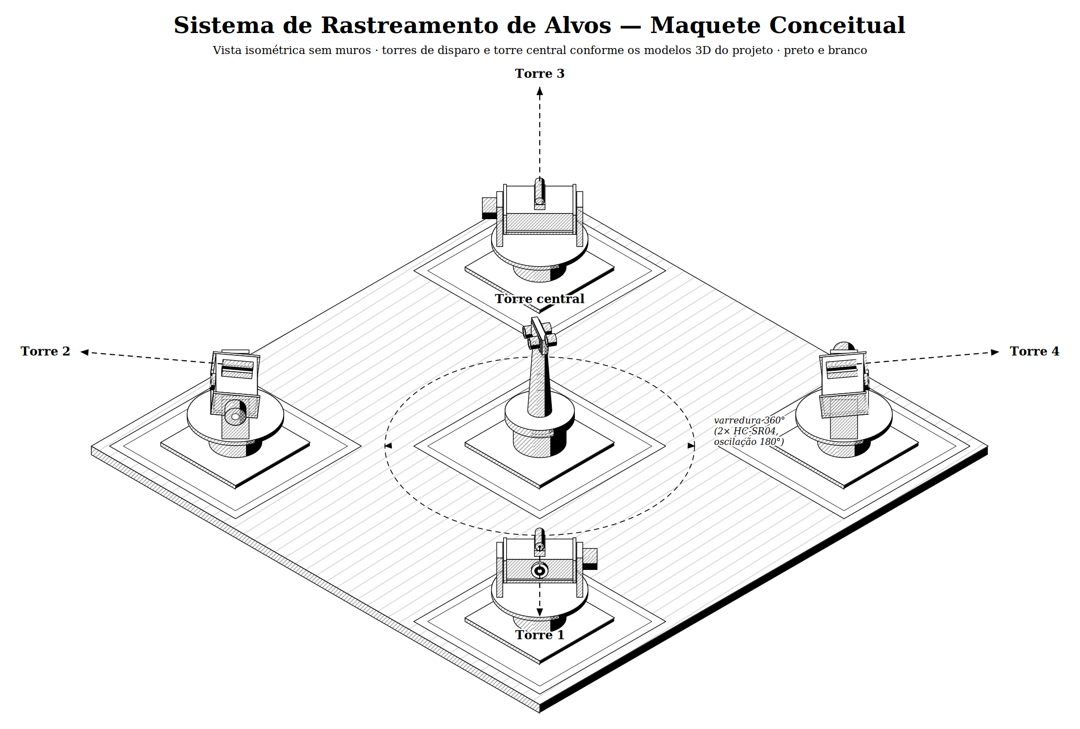
Maquete conceitual do arranjo das cinco torres (vista isométrica): quatro torres de disparo e a torre central com varredura de 360° (dos autores).

Módulo de visão
O módulo de visão utiliza quatro câmeras de 720p conectadas por USB ao computador, associadas aos quadrantes do radar, e processa os quadros de vídeo (frames) para classificar o alvo por sua cor, formato e tamanho. Cada quadro capturado é entregue já decodificado à detecção, que executa localmente um modelo YOLO26, na variante nano, em formato ONNX, para propor as regiões candidatas da imagem. Cada candidata é então comparada ao perfil do alvo previamente cadastrado – definido por cor, formato e tamanho, e opcionalmente por fotos de referência recortadas no objeto de interesse. Havendo foto de referência, a comparação combina um histograma de matiz e saturação com uma grade espacial de cor média, usados como assinatura do objeto; na ausência de foto, o critério recai sobre a fração de pixels com a cor cadastrada e sobre a classificação de formato. Quando o detector não propõe nenhuma caixa com a cor do perfil, as regiões candidatas passam a ser propostas por segmentação de cor, como último recurso na ordenação de candidatos.
O envio das informações resultantes ao Arduino, para guiar o apontamento da torre (movimentos de pan e tilt), foi projetado mas ainda não está implementado: o protocolo serial atual não possui comando de apontamento, e a fusão entre a posição estimada pela visão e a distância medida pelos sensores ultrassônicos permanece como etapa planejada. Como o hardware ainda não foi montado, a validação funcional descrita neste trabalho foi feita por simulação, e nenhum resultado de campo é relatado.

Fluxo operacional
Em operação, o sistema segue estas etapas: (1) o Arduino varre o ambiente com os dois sensores ultrassônicos e envia ângulo e distância à aplicação; (2) a aplicação converte cada leitura em posição cartesiana, determina o quadrante, exibe o alvo no radar e registra a detecção; (3) em paralelo, as câmeras fornecem quadros de vídeo, e o módulo de visão classifica o alvo por cor, formato e tamanho; (4) a aplicação seleciona, entre as torres armadas disponíveis, a mais adequada para o alvo, priorizando as do mesmo quadrante e, entre elas, a de menor distância euclidiana (por proximidade, alvo a alvo); (5) o comando é enviado ao Arduino, que aciona a torre selecionada; (6) o acionamento demonstrativo (laser de baixa potência ou LED) só ocorre respeitando a distância mínima de segurança e as demais regras de segurança configuráveis do sistema; (7) toda ação executada é registrada em auditoria.
A seleção de torre e o acionamento dependem do modo de operação escolhido pelo operador, em um modelo de três níveis: no primeiro, os alvos são apenas detectados e exibidos; no segundo, acrescenta-se a seleção automática da torre, sem acionamento; no terceiro, acrescenta-se o acionamento demonstrativo automático. Quando a regra de segurança reprova um acionamento, ele é bloqueado e o motivo é registrado no console de eventos.
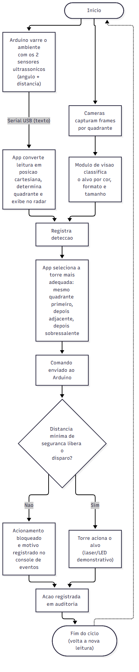
Fluxograma do fluxo operacional do RadarTorres, da leitura dos sensores ao registro em auditoria (dos autores).

Controlador neuroevolutivo: heurística e rede neural combinadas
O passo (4) do fluxo operacional – escolher, entre as torres armadas disponíveis, a mais adequada para cada alvo, e decidir o instante do acionamento – é resolvido no RadarTorres pela combinação de dois mecanismos de natureza distinta: uma heurística determinística, escrita como regras explícitas de engenharia, e uma rede neural feedforward, cujo comportamento é aprendido por um algoritmo evolutivo próprio, sem biblioteca de aprendizado de máquina. Ambos coexistem no mesmo controlador híbrido, e é essa combinação – não cada mecanismo isoladamente – que determina tanto o comportamento em produção quanto o que é efetivamente treinado.
A heurística é um conjunto de regras fixas, escritas e revisáveis por engenharia, cujo resultado para uma mesma entrada é sempre o mesmo. No RadarTorres ela resolve, em cascata, três camadas de prioridade na seleção da torre: primeiro considera apenas as torres livres do próprio quadrante do alvo; na ausência de candidata, estende-se às torres de quadrante adjacente cujo quadrante de origem não tenha outro alvo concorrente; por fim, na ausência de qualquer uma das duas, recorre a qualquer torre livre restante, de modo que nenhum alvo fique sem cobertura. Cada camada carrega um fator numérico (1,0; 0,5; ou 0,0) que soma-se diretamente à pontuação da candidata. A heurística também impõe cinco regras de segurança e refinamento, cada uma ativável individualmente no painel de Configurações: anti-oscilação, que evita trocar de torre por uma diferença de pontuação dentro de uma margem de empate; priorização por urgência, que permite a um alvo muito próximo da base "tomar" a torre de um alvo mais distante; corredor de tiro, que descarta candidatas cuja linha de disparo atravesse uma zona morta ativa; balanceamento de carga, que prefere, entre torres empatadas, a usada com menor frequência na sessão; e predição de trajetória, que projeta a posição futura do alvo para calcular o ângulo de mira com antecedência de poucos décimos de segundo. Por fim, a heurística impõe dois limites absolutos ao disparo, nunca delegados à rede: um tempo mínimo de mira de 0,3 s e um limiar mínimo de certeza de identificação do alvo (LimiarConfiancaDisparoPercentual), abaixo do qual o disparo é recusado independentemente de qualquer outra avaliação.
A rede neural, por sua vez, não decide essas regras de segurança nem a cascata de camadas – ela decide apenas a escolha fina dentro do espaço já validado pela heurística. É uma rede feedforward totalmente conectada, implementada do zero (sem biblioteca de aprendizado de máquina), com arquitetura de 7 entradas, uma camada oculta de 8 neurônios e 2 saídas, com ativação tanh em todas as camadas. As sete entradas – todas normalizadas no intervalo $[0,1]$ ou equivalente – são a distância normalizada ao alvo, dois indicadores binários de quadrante (mesmo quadrante e quadrante adjacente), o ângulo de mira normalizado, a velocidade normalizada do alvo, o tempo normalizado em que o alvo está detectado sem ter sido abatido (sinal acrescentado para dar à rede contexto sobre hesitação própria) e o próprio fator da camada heurística vigente, usado como sinal de contexto. As duas saídas são um ajuste de pontuação, somado à pontuação heurística da candidata, e um valor de confiança de disparo, cujo sinal positivo autoriza o acionamento. Os pesos e vieses da rede – 82 parâmetros, no total, para essa arquitetura – não são ajustados por retropropagação, mas evoluídos por um algoritmo genético: cada genoma é um vetor plano desses 82 números, a população evolui por seleção por torneio, crossover uniforme, mutação gaussiana e elitismo, e o genoma final é embutido na aplicação como um vetor de pesos fixo, sem qualquer etapa de treinamento em tempo de execução.
A combinação entre os dois mecanismos é, portanto, sequencial e hierárquica, nunca uma mistura indiferenciada: a heurística primeiro filtra quais torres são elegíveis e calcula as features de entrada (quadrante, ângulo, fator de camada); a rede neural, em seguida, pondera essa pontuação dentro do subconjunto já validado, decidindo qual candidata específica vence o empate fino que a heurística, por si só, não resolveria com a mesma sensibilidade; e, por fim, a heurística volta a atuar como filtro de segurança sobre a decisão de disparo, vetando qualquer autorização da rede que viole o tempo mínimo de mira, a certeza mínima ou uma zona morta ativa. Essa hierarquia tem uma consequência deliberada para o pior caso: uma generalização imperfeita da rede nunca produz uma decisão arbitrária, porque toda saída da rede continua restrita ao espaço de candidatas e ao conjunto de disparos já pré-aprovados pela heurística – no limite, o sistema regride ao comportamento puramente heurístico, nunca a um erro fora de controle.
Esse acoplamento se reflete diretamente no treinamento do controlador. O algoritmo genético não avalia a rede neural isolada: avalia o comportamento do ControladorHibrido completo – heurística e rede juntas – em episódios simulados de 45 s, com as torres reais do projeto, alvos nascendo na borda de um mundo circular e avançando em direção à base. O fitness de cada genoma soma recompensas por abate (maiores quanto mais longe da base o alvo é interceptado) e penalidades por alvo que escapa ou cruza um ponto de perda sem decisão, de modo que o genoma é pressionado a aprender a operar bem dentro das restrições que a heurística já impõe, e não a contorná-las – não há genoma "vencedor" que dispare fora da zona morta ou abaixo da certeza mínima, porque essas decisões nunca chegam a ser avaliadas como tal pelo ambiente de treino. Essa mesma dependência, no entanto, também é o ponto mais sensível do processo: como o fitness depende inteiramente do comportamento simulado, qualquer premissa equivocada no ambiente de treino se propaga, silenciosamente, para o genoma evoluído. Foi exatamente esse o caso identificado e corrigido neste trabalho – a certeza de identificação do alvo era sorteada uma única vez, no nascimento, e nunca era atualizada, de modo que cerca de 70% dos alvos simulados nasciam permanentemente abaixo do limiar mínimo de disparo e jamais podiam ser abatidos, independentemente da qualidade do genoma, o que mascarava qualquer evolução real sob a aparência de estagnação. A correção – fazer a certeza crescer com o tempo de observação do alvo, como ocorreria com uma câmera real acumulando quadros – e o alinhamento posterior dos parâmetros de alcance de mira e de limiar de certeza usados no treino com os mesmos valores configuráveis em produção (ConfiguracoesAplicativo.AlcanceMiraMetros, LimiarConfiancaDisparoPercentual) ilustram, em conjunto, por que a fidelidade do ambiente simulado ao comportamento do sistema real é, para um controlador neuroevolutivo, tão determinante para o resultado do treinamento quanto a própria arquitetura da rede ou os hiperparâmetros da busca genética.
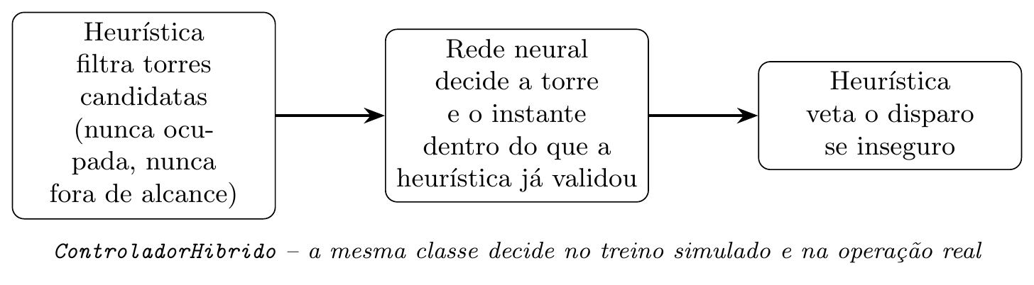

Análise experimental de hiperparâmetros: população e neurônios ocultos
Para justificar tecnicamente a escolha dos hiperparâmetros do algoritmo genético com dados reais de treinamento, em vez de apenas por convenção, foi conduzido um experimento controlado com as seis combinações do produto cartesiano entre três tamanhos de população (30, 60 e 120 indivíduos) e duas arquiteturas de rede (4 e 16 neurônios na camada oculta, mantendo fixas as 7 entradas e as 2 saídas descritas na Seção 2.3.5). Cada uma das seis combinações foi treinada isoladamente por exatamente 300 gerações, com a mesma função de fitness, os mesmos cenários táticos obrigatórios (CatalogoCenarios.TodosComScript) e a mesma taxa de mutação (0,08) do treinamento padrão – apenas a população e a arquitetura variaram entre as seis execuções, de modo a isolar o efeito desses dois hiperparâmetros e manter a comparação justa. As seis execuções usaram o mesmo AmbienteTreinamento/AlgoritmoGenetico que treina o controlador em produção, sem nenhum dado simulado ou estimado manualmente; o resultado de cada combinação – população, gerações executadas, neurônios ocultos, fitness final do melhor indivíduo e data/hora – foi persistido na tabela experimentos_hiperparametros (ver Seção 2.5), consultável na própria tela de Treinamento do Controlador.
Fitness final (melhor indivíduo, geração 300) das seis combinações de população × neurônios ocultos, com todos os demais parâmetros de treinamento mantidos fixos.
População | Neurônios ocultos | Gerações | Fitness final
30 | 4 | 300 | 49,81
60 | 4 | 300 | 52,19
120 | 4 | 300 | 49,81
30 | 16 | 300 | 49,81
60 | 16 | 300 | 49,81
120 | 16 | 300 | 49,81
O resultado mais evidente da Tabela 2 não é qual combinação "venceu", mas o quanto as seis convergiram para o mesmo valor: cinco das seis execuções estabilizaram-se em exatamente 49,81 de fitness ao final das 300 gerações, e apenas a combinação de população 60 com 4 neurônios ocultos escapou desse platô, ainda que por uma margem pequena (52,19). Esse padrão é mais consistente com as seis execuções convergindo para o mesmo ótimo local acessível dentro do horizonte de 300 gerações – possivelmente próximo do comportamento da heurística pura, com um ajuste de rede apenas marginal – do que com um efeito forte e diferenciado de população ou arquitetura sobre a qualidade final do controlador. Em outras palavras, dentro do horizonte testado, nem aumentar a população (de 30 para 120 indivíduos) nem aumentar a camada oculta (de 4 para 16 neurônios) produziu, isoladamente, um controlador mensuravelmente melhor – sinal de que o fator limitante do treinamento, nesse horizonte, é provavelmente o número de gerações, não a capacidade da rede nem o tamanho da amostra avaliada por geração.
Essa leitura em termos de ótimo local precisa, porém, de uma ressalva importante sobre o próprio desenho do experimento: parte da avaliação de fitness em cada geração é determinística por configuração, não apenas por convergência das seis populações. As seeds usadas para gerar os episódios de avaliação dependem só do número da geração (geracaoAtual * 1000 + i), e não da combinação de população/arquitetura sendo testada; além disso, a maioria dos episódios de cada avaliação usa cenários roteirizados de seed fixa (CatalogoCenarios.TodosComScript), idênticos entre as seis execuções a cada geração. Isso significa que, se duas combinações convergirem para a mesma estratégia de decisão, elas tendem a produzir trajetórias bit-a-bit idênticas nos componentes determinísticos do ambiente de avaliação – uma explicação mecânica, derivada diretamente do desenho experimental, ao menos tão plausível quanto a convergência para o mesmo ótimo local acessível para explicar por que exatamente 49,81 de fitness se repete em cinco das seis combinações. As duas explicações não são mutuamente exclusivas: é plausível que as cinco combinações estejam, de fato, perto do mesmo ótimo local – o que tornaria o determinismo das seeds compatível, e não concorrente, com esse platô – mas o desenho atual do experimento não permite distinguir entre as duas hipóteses.
Duas ressalvas são necessárias para a correta leitura deste experimento, na mesma linha das já apontadas na Seção 2.2 para o treinamento do controlador em geral. Primeiro, cada combinação corresponde a uma única execução (uma trajetória de evolução), não a uma média de repetições independentes; a diferença entre 49,81 e 52,19 é pequena demais, com uma amostra de tamanho 1 por combinação, para ser atribuída com confiança ao hiperparâmetro em si, em vez de à variação natural entre execuções de um algoritmo estocástico. Segundo, o horizonte de 300 gerações foi escolhido para manter o experimento executável em poucos minutos (entre 9,3 e 33,4 segundos por combinação, 123,4 segundos no total para as seis, medidos no mesmo processo que gerou a Tabela 2), não necessariamente para captar a convergência completa de cada configuração – o próprio platô compartilhado por cinco das seis combinações sugere que mais gerações poderiam, ainda, diferenciá-las entre si.
Com essas ressalvas, a conclusão prática deste experimento para a escolha de hiperparâmetros do RadarTorres é de custo-benefício, não de desempenho: como nenhuma das combinações testadas superou as demais de forma consistente, não há evidência, neste horizonte de treinamento, que justifique o custo computacional adicional de uma população maior (120 indivíduos, cerca de 3,2$×$ o tempo de execução de uma população de 30 nesta amostra) ou de uma camada oculta maior (16 neurônios, mais que o dobro dos parâmetros treináveis de uma rede com 4). A arquitetura de produção – população de 60 indivíduos e 8 neurônios na camada oculta, intermediária às duas arquiteturas aqui testadas – permanece, portanto, uma escolha razoável dentro da faixa investigada, mas este experimento evidencia a necessidade de uma repetição futura com mais gerações e múltiplas sementes por combinação antes de se afirmar que ela é estritamente superior às demais, trabalho futuro já na mesma linha da ressalva geral sobre a fidelidade do ambiente de treino feita na Seção 2.2.

Diagrama de pacotes
A organização interna da aplicação desktop foi documentada por meio de um diagrama de pacotes, diagrama estrutural da UML que representa a divisão lógica do sistema em pacotes e as dependências existentes entre eles, sem detalhar atributos ou métodos das classes neles contidas. No RadarTorres, cada pacote corresponde a um namespace do projeto RadarTorres.App, coincidente com uma pasta do código-fonte, e o diagrama foi obtido diretamente do código da branch principal do repositório: cada seta representa ao menos uma diretiva using RadarTorres.App.* (ou uma referência clr-namespace em XAML) presente nos arquivos do pacote de origem, de modo que o diagrama descreve a estrutura efetivamente implementada, e não apenas a pretendida.
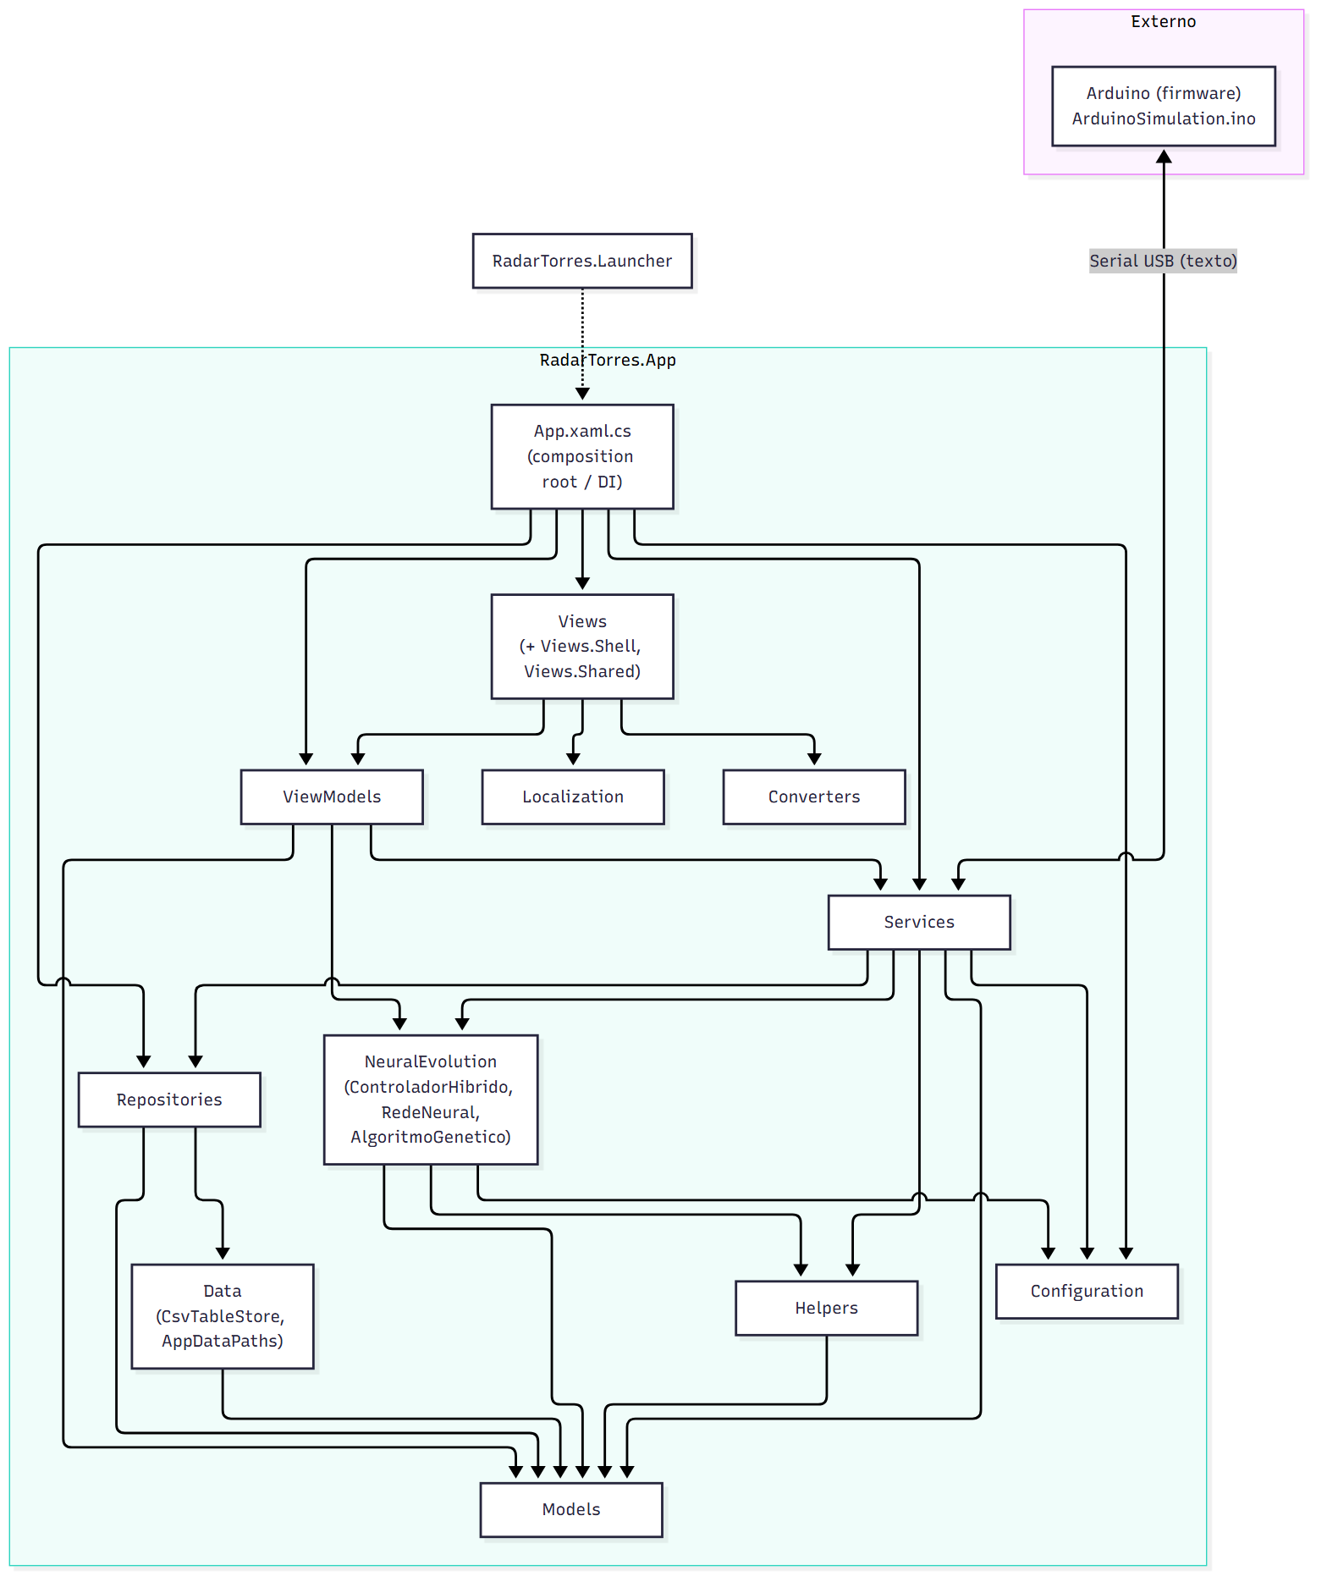
Diagrama de pacotes do RadarTorres. Setas em vermelho indicam dependências que formam ciclos (dos autores).
O fluxo principal de dependências segue a organização do padrão MVVM, de cima para baixo: Views $→$ ViewModels $→$ Services $→$ Repositories $→$ Data $→$ Models. O pacote Models ocupa a posição mais estável do sistema – todos os demais dependem dele e ele não depende de nenhum outro –, o que é desejável para as entidades de domínio, e a separação entre as interfaces de Repositories e a implementação em CSV do pacote Data é o que viabiliza a futura migração para um banco relacional sem alterar ViewModels ou Services. A construção do diagrama a partir do código revelou, também, dependências que formam ciclos entre pacotes: o NavigationService importa namespaces de Views para instanciar telas (Services $→$ Views, fechando o ciclo com Views $→$ ViewModels $→$ Services), e o DataSeeder, responsável pela carga inicial de dados, importa Models, Repositories e Services (Data $→$ Repositories/Services, fechando o ciclo com Repositories/Services $→$ Data). Confirmados em NavigationService.cs e DataSeeder.cs no código atual, esses dois ciclos continuam presentes, mas a figura acima, regenerada ao nível de pacote e não de classe, não os destaca visualmente – ficam registrados apenas neste parágrafo, em vez de perdidos. Eles não impedem o funcionamento da aplicação, pois todos os pacotes pertencem ao mesmo assembly, mas aumentam o acoplamento e dificultam testes isolados e futuras separações em projetos distintos.

Modelo de dados
A persistência do RadarTorres foi igualmente documentada por meio de um levantamento do modelo de dados diretamente a partir do código-fonte já implementado. O protótipo não depende de um servidor de banco de dados: utiliza SQLite (Microsoft.Data.Sqlite, arquivo único radartorres.db na pasta de dados do usuário), com PRAGMA foreign_keys = ON garantindo chaves estrangeiras reais – estágio mais avançado do que o modelo em CSV descrito em versões anteriores deste documento (ver nota histórica adiante). O schema atual tem onze tabelas, listadas na Tabela 3: sete cadastrais/de auditoria, já cobertas pelo levantamento em conteudo_modelo_banco_dados.tex (pasta Banco_de_Dados dos documentos entregáveis), e quatro exclusivas do treinamento neuroevolutivo, que persistem a evolução do controlador híbrido (Seção 2.3.5) entre execuções.
Tabelas do schema SQLite atual (schema.sql e os Sqlite*Repository.cs).
Tabela | Finalidade
usuarios | Contas de acesso, perfil (Administrador/Operador/Visualizador) e autenticação
objetos_detectados | Histórico de ocorrências de detecção (radar e câmera, por quadrante)
ocorrencia_estados | Auditoria das transições de estado de cada ocorrência (só inserção)
cameras | Câmera responsável por cada quadrante (Q1–Q4)
acoes_realizadas | Auditoria de acionamentos efetivamente executados (só inserção)
modo_atual_torre | Auditoria de troca de modo de operação (só inserção)
preferencias_usuario | Preferências de interface por usuário (tema, idioma, sidebar)
classificacoes_alvo | Classificação de perigo do alvo por velocidade estimada, vinculada a objetos_detectados por FK
historico_treinamento_geracoes | Fitness (melhor e médio) e contagem de alvos abatidos/escapados a cada geração do algoritmo genético
marcos_fitness_treinamento | Agregado de fitness por bloco de gerações, para acompanhar a convergência do treino sem gravar geração a geração
instantaneos_comportamento_melhor_gene | Snapshot do comportamento do melhor indivíduo em marcos do treino: fitness, taxa de acerto, taxa de cobertura e o próprio genoma (JSON)
O modelo de dados atual (SQLite, 11 tabelas, chaves estrangeiras reais) é apresentado a seguir em três grupos, por legibilidade: o núcleo de usuários e preferências (Figura 1), o núcleo de detecção, câmeras e auditoria (Figura 2) e as tabelas de treinamento neuroevolutivo, independentes entre si (Figura 3) – diagramas entidade-relacionamento levantados a partir do código-fonte do projeto.
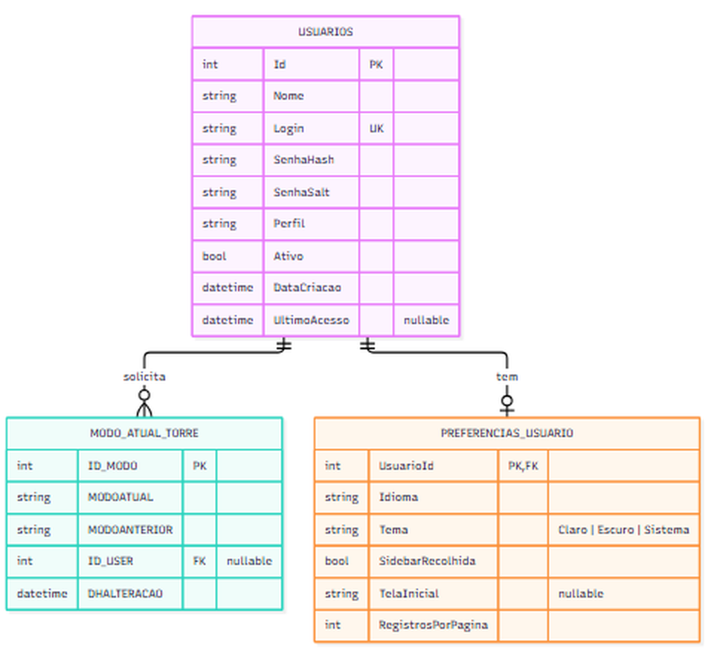
Núcleo de usuários: usuarios, modo_atual_torre e preferencias_usuario (dos autores).
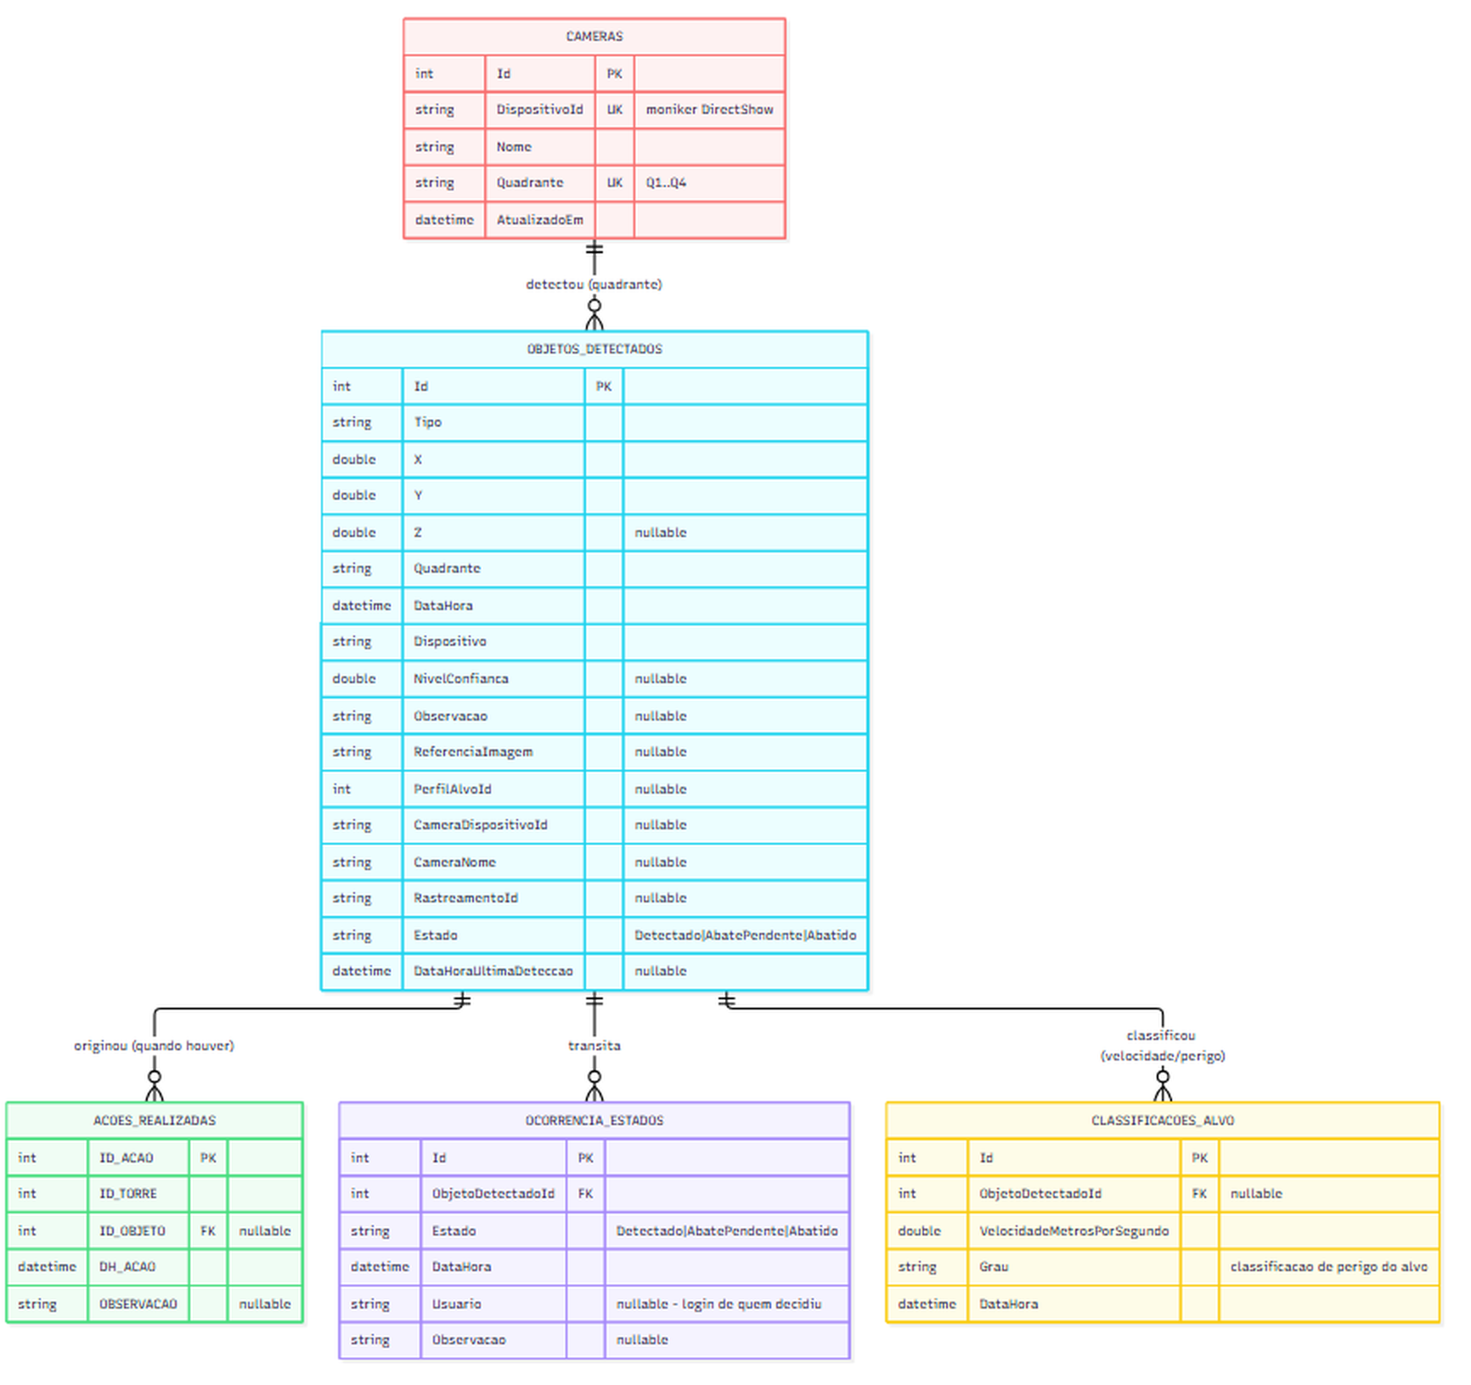
Núcleo de detecção e auditoria: cameras, objetos_detectados, acoes_realizadas, ocorrencia_estados e classificacoes_alvo (dos autores).
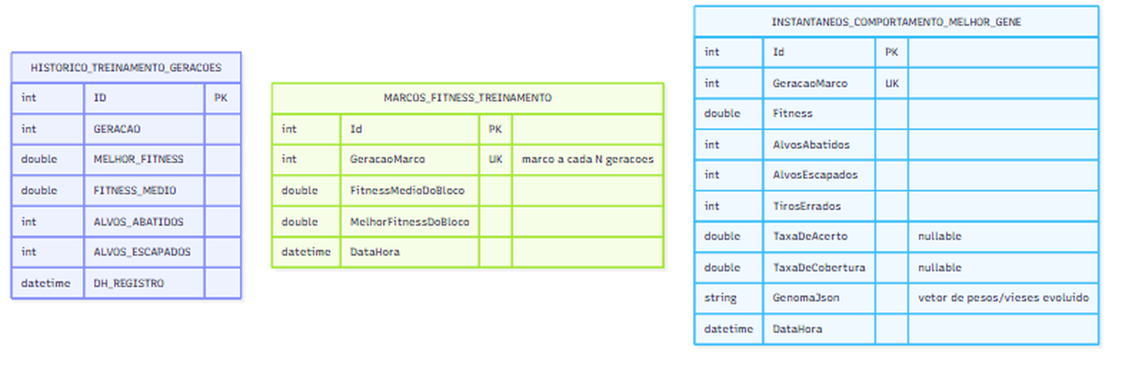
Tabelas de treinamento neuroevolutivo – séries temporais independentes entre si: historico_treinamento_geracoes, marcos_fitness_treinamento e instantaneos_comportamento_melhor_gene (dos autores).
usuarios se relaciona 1:1 com preferencias_usuario (chave UsuarioId $→$ usuarios.Id) e 1:N com modo_atual_torre (ID_USER $→$ usuarios.Id) – em ambos os casos por chave estrangeira real de inteiro, não mais por login em texto. objetos_detectados se relaciona 1:N com acoes_realizadas (quando há alvo associado ao acionamento), com ocorrencia_estados (histórico de transição de estado) e com classificacoes_alvo (ObjetoDetectadoId $→$ objetos_detectados.Id); cameras se relaciona 1:N com objetos_detectados pelo quadrante monitorado. As quatro tabelas de treinamento não se relacionam por FK com as demais nem entre si: são séries temporais independentes, cada uma identificada pelo número da geração (GERACAO/GeracaoMarco) e pelo instante de registro, cobrindo da granularidade mais fina (historico_treinamento_geracoes, uma linha por geração) à mais agregada (instantaneos_comportamento_melhor_gene, uma linha por marco, com o genoma completo em JSON).
Como registro histórico do projeto, o modelo original em arquivos CSV tinha seis entidades (sem ChamadoAjuda, removida do código) e nenhuma chave estrangeira real – os vínculos entre Usuario e AcaoRealizada/ModoAtualTorre eram feitos por login em texto. A migração efetivamente realizada seguiu a proposta elaborada a partir desse modelo original para as sete entidades que já existiam, mas foi além dela ao acrescentar as quatro tabelas de treinamento neuroevolutivo, inexistentes na época em que a proposta foi desenhada.

Conclusão
Este trabalho descreveu o RadarTorres como um protótipo de rastreamento e seleção automática de alvos construído sobre sensoriamento ultrassônico, visão computacional e um controlador híbrido – heurística determinística que filtra e veta, rede neural pequena que decide dentro do espaço já validado, treinada por algoritmo genético. A contribuição mais original deste trabalho é empírica: a identificação e correção, documentada por commit, de uma falha em que a certeza de identificação do alvo era sorteada uma única vez e nunca atualizada, mantendo cerca de 70% dos alvos simulados permanentemente abaixo do limiar de disparo e mascarando a estagnação evolutiva sob a aparência de um treino funcional. A Tabela 1 (Seção anterior) quantifica o efeito dessa correção: o fitness médio da população, estagnado em torno de 9 ao longo de 25.500 gerações antes da correção, passou a acompanhar de perto o fitness do melhor indivíduo depois dela, e a cobertura de alvos disparáveis foi de uma fração minoritária para 100% nas amostras pós-correção.
As limitações do protótipo, discutidas ao longo do texto, concentram-se em três pontos: (i) o hardware físico ainda não foi montado – toda validação é feita em simulação, com modelos (certeza de identificação, probabilidade de erro de disparo) assumidos e não calibrados com dados de campo; (ii) a comunicação entre a visão computacional e o Arduino para guiar o apontamento de pan/tilt foi projetada mas não implementada, permanecendo como integração pendente; e (iii) a propriedade de projeto que limita o controlador híbrido, no pior caso, ao comportamento puramente heurístico (nunca a uma decisão arbitrária da rede) ainda não foi submetida a validação em hardware físico real.
Os trabalhos futuros identificados neste artigo são, portanto: montagem e validação do hardware físico das cinco torres; implementação do comando de apontamento no protocolo serial e da fusão entre a posição estimada pela visão e a distância ultrassônica; calibração dos modelos de certeza e de erro de disparo com dados de campo, substituindo as premissas simuladas; extensão da seleção de torre para a abordagem multiameaça da literatura de TEWA, hoje deixada de lado em favor da abordagem por proximidade; e, caso a capacidade da rede se mostre o fator limitante do controlador em vez dos hiperparâmetros da busca evolutiva, avaliação de uma arquitetura maior à luz dos resultados de Such et al. (2017).

Parecer final da banca (Banca_TCC, revisão automatizada desta versão)

Nota geral
$≈6,33/10$ – ver tabela de critérios e justificativas completas em Parecer_Banca_TCC.pdf, Seção B.

Coerência geral
Trabalho tecnicamente competente, com uma contribuição empírica real e bem documentada (o bug de certeza estática, Tabela 1) e uma honestidade metodológica consistente sobre a ausência de hardware físico. O problema central que permanece é a mistura, sem sinalização ao leitor, de afirmações com proveniência muito diferente: parte rastreável ao código linha a linha (o controlador neuroevolutivo, Seção 2.3.5), parte admitidamente não confirmada em código nem em documentação (projeto elétrico/estrutural, Seção 2.3.2, e parte do módulo de visão, Seção 2.3.3) – o que contradiz diretamente a alegação de rastreabilidade total feita na Seção 2.2. Soma-se a leitura interpretativa incompleta da Tabela 2 (Seção 2.3.6), que não discute a causa determinística mais provável da convergência exata observada.
Veredito: APROVADO COM RESSALVAS – os itens marcados BANCA_TCC – PROBLEMA CRÍTICO/ALTO nesta revisão precisam ser resolvidos antes da entrega final/defesa; os marcados AJUSTAR são recomendados, mas não impediriam a defesa.

Plano de correção priorizado
Prior. | Ação | Motivo
1 (máx.) | Discutir no texto a causa determinística provável da convergência exata na Tabela 2 (Seção 2.3.6) | Afeta diretamente a validade da conclusão mais recente e mais citada do artigo
2 (máx.) | Reconciliar a Seção 2.3.2 (elétrico/estrutural) e parte da 2.3.3 (visão) com a documentação técnica real, ou sinalizar a incerteza no próprio PDF | Contradição direta com a alegação metodológica central do artigo (Seção 2.2)
3 (alta) | Preencher a citação pendente sobre classificação por cor/forma/tamanho (comentário "PREENCHER" na Seção 2.1) | Lacuna teórica central já identificada pelo próprio autor
4 (alta) | Versionar o genoma embutido (genoma-controlador.json) junto com a versão final do artigo | O artefato citado no texto já diverge do estado atual do repositório
5 (média) | Completar o .bib com DOI/veículo/páginas, especialmente para as referências centrais (Such 2017, Huang & Ontañón 2020, Alshiekh 2017) | Abaixo do padrão mínimo de rastreabilidade bibliográfica
6 (média) | Marcar explicitamente, na Tabela 1, qual célula é estimativa derivada vs. medição direta | Evita confundir leitor sobre a natureza do número
7 (baixa) | Preencher o placeholder "Mestre em xxx pela xxx" no rodapé do orientador | Pendência de formatação antes de qualquer submissão formal
8 (baixa) | Resolver overfull/underfull hboxes remanescentes e remover macros de revisão (\revmudar etc.) não utilizadas | Polimento final de tipografia
O parecer completo (seções A a J, nota ponderada por critério, auditoria de referências e de figuras/tabelas, e as perguntas que a banca provavelmente fará na defesa) está em Parecer_Banca_TCC.pdf, gerado na mesma análise que originou estas marcações.
Alshiekh, Mohammed, Roderick Bloem, Rüdiger Ehlers, Bettina Könighofer, Scott Niekum, and Ufuk Topcu. 2017. Safe Reinforcement Learning via Shielding. https://arxiv.org/abs/1708.08611.
Baek, Iljoo, Tzu-Chieh Tai, Manoj Mohan Bhat, et al. 2020. CurbScan: Curb Detection and Tracking Using Multi-Sensor Fusion. https://arxiv.org/abs/2010.04837.
Huang, Shengyi, and Santiago Ontañón. 2020. A Closer Look at Invalid Action Masking in Policy Gradient Algorithms. https://arxiv.org/abs/2006.14171.
Majoni, Leeroy, Stefan van Aardt, Farouk Smith, and Shahrokh Hatefi. 2025. “Camera and Ultrasonic Sensor Fusion for Electronic Travel Aid: Design and Performance Analysis.” MATEC Web of Conferences 417: 10005. https://doi.org/10.1051/matecconf/202541710005.
Naeem, Huma, Asif Masood, Mukhtar Hussain, and Shoab A. Khan. 2009a. A Novel Two-Stage Dynamic Decision Support Based Optimal Threat Evaluation and Defensive Resource Scheduling Algorithm for Multi Air-Borne Threats. https://arxiv.org/abs/0906.5038.
Naeem, Huma, Asif Masood, Mukhtar Hussain, and Shoab A. Khan. 2009b. A Novel Two-Staged Decision Support Based Threat Evaluation and Weapon Assignment Algorithm, Asset-Based Dynamic Weapon Scheduling Using Artificial Intelligence Techniques. https://arxiv.org/abs/0907.0067.
Such, Felipe Petroski, Vashisht Madhavan, Edoardo Conti, Joel Lehman, Kenneth O. Stanley, and Jeff Clune. 2017. Deep Neuroevolution: Genetic Algorithms Are a Competitive Alternative for Training Deep Neural Networks for Reinforcement Learning. https://arxiv.org/abs/1712.06567.

Graduando(a) em Engenharia da Computação pela Faculdade do Centro Leste – UCL. E-mail: gabrielmorais@ucl.br
Graduando(a) em Engenharia da Computação pela Faculdade do Centro Leste – UCL. E-mail: matheusemanoel@ucl.br
Orientador(a). Mestre em xxx pela xxx. E-mail: anker@ucl.br

